**Gottesdienstordnung Seelsorgeraum Region Reutte - Mai 2025**



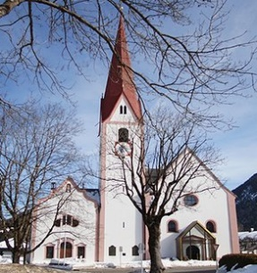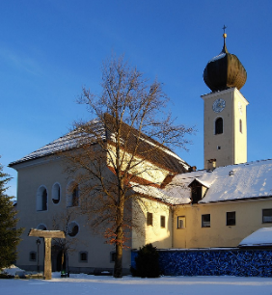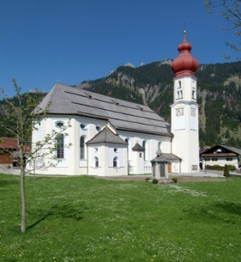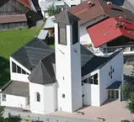

**Hl. Peter u. Paul St. Anna St. Martin Hl. Geist**

**Breitenwang Reutte Wängle Lechaschau**

|  |  |  |  |  |
| --- | --- | --- | --- | --- |
| Donnerstag, 1. Mai |  |  | **19.00** Hl. Messe |  |
| Freitag, 2. Mai |  | **8.00** Hl. Messe,  anschl. Beichtgelegenheit |  | **19.00** Hl. Messe |
| **Samstag, 3. Mai** | **19.00** Breitenwang:  Hl. Messe | **19.00** Tränke: Hl. Messe | **19.00** Höfen:Wortgottesdienst mit Kommundionfeier | **18.30** Floriani-Andacht |
| **Sonntag, 4. Mai**  **3. Sonntag der Osterzeit** | **19.00** Für Schülerinnen und Schüler: Prüfungssegen | **9.00** Florianifeier/Hl. Messe bei der Florianikapelle/Kög  Bei Schlechtwetter in St.Anna/Reutte | **9.00** Hl. Messe | **10.15** Hl. Messe |
| Dienstag, 6. Mai |  | **19.00** Hl. Messe |  |  |
| Mittwoch, 7. Mai | **19.00** Hl. Messe |  |  |  |
| Donnertag, 8. Mai |  |  | **19.00** Hl. Messe |  |
| Freitag, 9. Mai |  | **8.00** Hl. Messe | **19.00** „Von Christus getragen“ - Abendgebet | **19.00** Hl. Messe |
| **Samstag, 10. Mai** | **19.00** Hl. Messe |  | **19.00** Höfen:Hl. Messe |  |
| **Sonntag, 11. Mai**  **4. Sonntag der Osterzeit** | **9.00** Pflach: Erstkommunion | **10.15** Hl. Messe | **9.00** Hl. Messe | **10.15** Erstkommunion |
| Dienstag, 13. Mai |  | **19.00** Kein Gottesdienst |  |  |
| Mittwoch, 14. Mai | **19.00** Hl. Messe |  |  |  |
| Donnertag, 15. Mai |  |  | **19.00** Hl. Messe |  |
| Freitag, 16. Mai |  | **8.00** Hl. Messe |  | **19.00** Hl. Messe |
| **Samstag, 17. Mai** | **19.00** Hl. Messe |  |  |  |
| **Sonntag, 18. Mai**  **5. Sonntag der Osterzeit** |  | **9.00** Erstkommunion | **9.00** Hl. Messe | **10.15** Hl. Messe |
| Dienstag, 20. Mai |  | **19.00** Hl. Messe |  |  |
| Mittwoch, 21. Mai | **19.00** Hl. Messe - Ehejubiläum |  |  |  |
| Donnertag, 22. Mai |  |  | **19.00** Kein Gottesdienst |  |
| Freitag, 23. Mai |  | **8.00** Hl. Messe |  | **19.00** Kein Gottesdienst |
| **Samstag, 24. Mai** | **17.00** Kinder- und Familiengottesdienst |  | **17.00** Kinder- und Familiengottesdienst |  |
| **Sonntag, 25. Mai**  **6. Sonntag der Osterzeit** |  | **10.15** Hl. Messe | **9.00** Hl. Messe |  |
| Dienstag, 27. Mai |  | **19.00** Bittgottesdienst |  |  |
| Mittwoch, 28. Mai | **19.00** Hl. Messe |  |  |  |
| **Donnertag, 29. Mai**  **Christi Himmelfahrt** |  | **10.15** Hl. Messe | **9.00** Hl. Messe |  |
| Freitag, 30. Mai |  | **8.00** Hl. Messe |  | **19.00** Hl. Messe |
| **Samstag, 31. Mai** | **19.00** Hl. Messe |  | **19.00** Höfen: Wortgottesdienst mit Kommunionfeier |  |